Geneesheer-directeur, pronkstuk of sluitstuk van de Wet verplichte ggz?

Uitnodiging landelijke GD dag op 7 juni van 9.00-17.00 uur

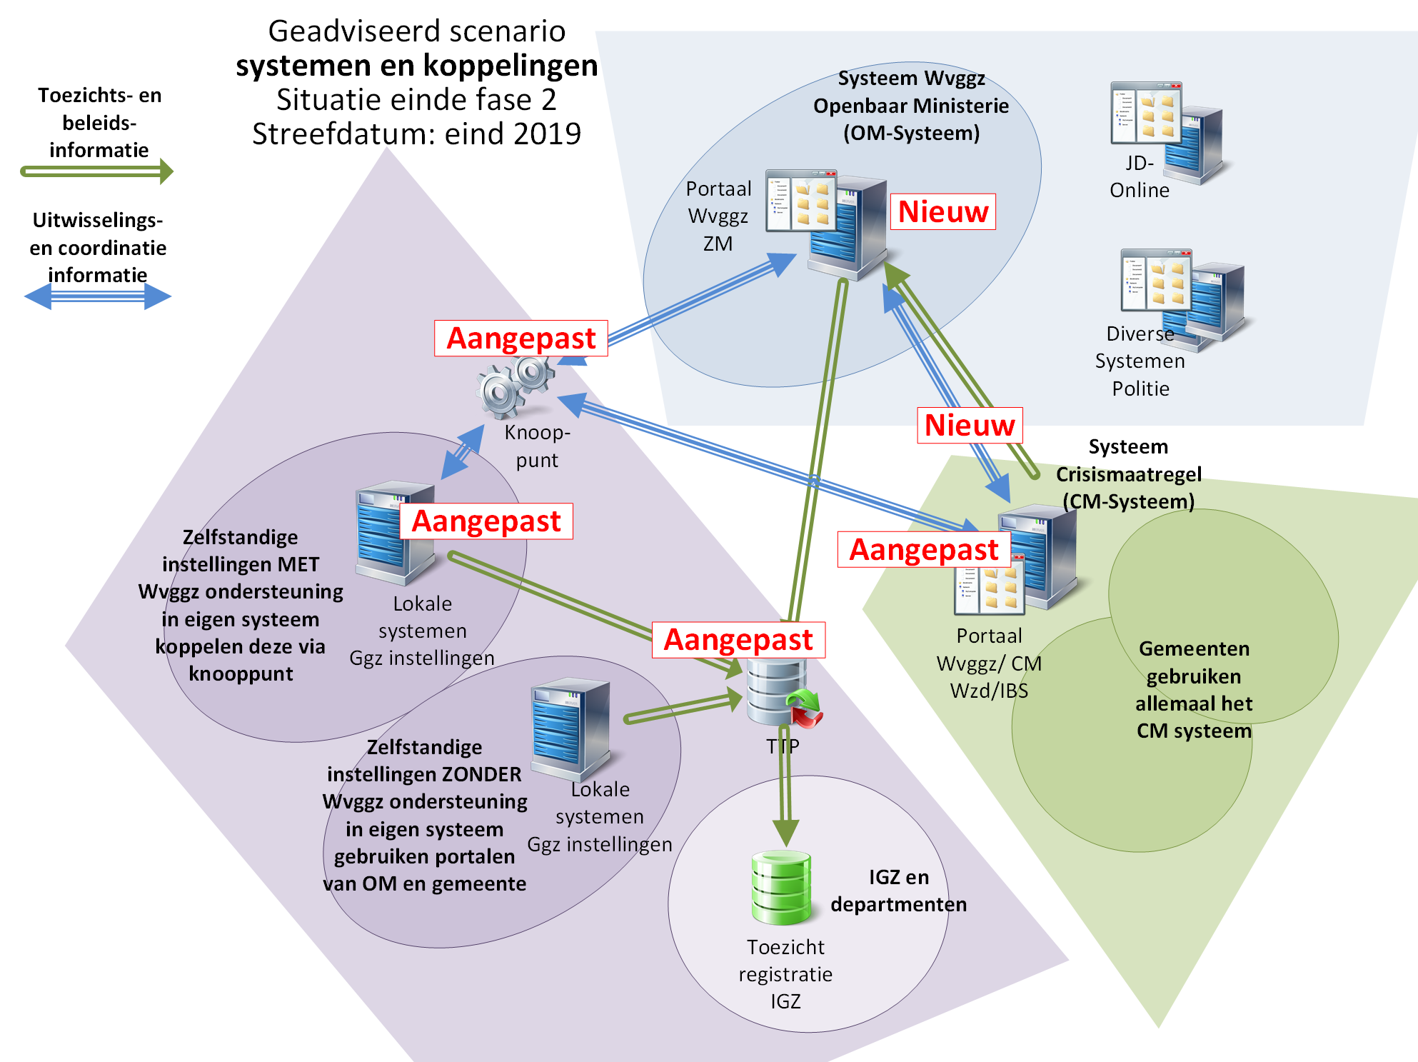

Geachte collega,

Met veel plezier nodigen wij jullie uit voor de jaarlijkse GD dag.

De Wet verplichte ggz (Wvggz) zal op 1 januari 2020 in werking treden. Intussen wordt er hard gewerkt aan de uitwerking en implementatie van de wet. In deze nieuwe wet wordt meer inspanning verwacht van het OM, de gemeenten en van de geneesheer-directeur (GD). De patiënt, de familie en de patiëntvertrouwenspersoon (pvp)krijgen een belangrijke stem in de zorgmachtiging en de uitvoering daarvan.
Op deze dag willen wij de wet van verschillende kanten belichten en discussiëren over de verschillende actoren in de keten rondom de wet; welke positie gaan gemeenten innemen, wat moet het OM anders doen, wat wordt er verwacht van de GD, zijn onderwerpen die aan bod komen op de GD dag 2018. Ook gaan we in op de vraag of de wet leidt tot minder dwang in de toekomst, de Wvggz in de praktijk”?

Wij hopen jullie te zien op 7 juni!

Namens de organiserende Amsterdamse instellingen Arkin, GGZ InGeest, AMC, OLVG, de Bascule en de GGD en in samenwerking met de afdeling GD van de NVvP.

Dagvoorzitters: Wilco Tuinebreijer, GGD, Chaim Huyser, de Bascule

Voorlopig programma:
- De “behandelwet”: que reste-t-il de nos amours? (R. van Veldhuijzen)
- Rol van de overheid bij de implementatie, komt er een “model” beleidsnota uitvoering en toepassing WVGGZ (P. de Groot, VWS)
- Huidige en toekomstige klachtrecht (P. Gevaerts, voorzitter klachtencommissie)
- Rol van gemeente, verkennend onderzoek (I. Kloppenburg, VNG)
- Rol van OM (J. Janssen, OvJ Rotterdam)
- Rol van GD (spreker vanuit bestuur afdeling GD NVvP, H. Tamsma, GD)
- Patiënten rechten (M. Muis, Mind)
- Grensvlak strafrecht/civiel (art 2:3 Wfz en H9 WvGGZ) E. Plomp, psychiater/jurist
- Patiënt journey/forumdiscussie
Na de sluiting is er de gelegenheid om nog wat te drinken tot 18.00 uur

Adres: Stichting Beautiful Distress
Ms. van Riemsdijkweg 41b, 1033 RC Amsterdam

Op 6 juni willen wij gezamenlijk dineren in restaurant De Goudfazant: www.hoteldegoudfazant.nl

Wanneer u wilt overnachten van 6 tot 7 juni , kunnen wij een kamer reserveren in Botel Amsterdam: www.botel.nl

Wilt u zo vriendelijk zijn om u hiervoor op te geven zodat wij op tijd kunnen reserveren!

Accreditatie is aangevraagd.
Contactpersoon: M.J. van de Veldt, managementassistente GGD Amsterdam jvdveldt@ggd.amsterdam.nl/ 020-5555761

SPREKERS
De heer R. van Veldhuizen, psychiater, door hem werd FACT bedacht en opgezet, oprichter CCAF, vele jaren inspecteur GGZ.

“Aan het begin van deze studiedag over het product van 15 jaar wetgeving en over het implementeren van deze wet in de praktijk, kijkt van Veldhuizen terug: wat is er geworden van alle verbeterideeën, biedt de Wvggz nog verbeteringen ten opzichte van de Wet BOPZ, welke nieuwe mogelijkheden van de wet moeten we niet onbenut laten en waar lijkt het in de toekomst heen te gaan?”

De heer P.H. de Groot, werkzaam bij VWS,

.
Mr P. Gevaerts
In zijn inleiding zal Paul Gevaerts vooral ingaan op de wijzigingen die de Wvggz op het gebied van het klachtrecht met zich meebrengt ten opzichte van de BOPZ. Hij zal met name aandacht besteden aan de sterke uitbreiding van het aantal klachtgronden in de Wvggz, de consequenties daarvan voor de rol van de geneesheer-directeuren, en de mogelijkheid dat klachtencommissies schadevergoedingen gaan toekennen bij gegrond verklaarde klachten.
Daarnaast zal hij ook kort stilstaan bij de veranderingen in het klachtrecht die zich nu al voordoen door de inwerkintreding van de Wkkgz (Wet kwaliteit, klachten en geschillen in de zorg) en door de stringentere interpretatie van de BOPZ door de rechterlijke macht.

De heer I Kloppenburg, beleid medewerker VNG (vereniging Nederlandse gemeente)
Hij is nu de voorzitter van de werkgroep WVGGZ voor de Nederlandse gemeenten

De heer J. Jansen……

Mw Drs H. Tamsma, psychiater en geneesheer-directeur GGZ Friesland
“Zoals bekend is de Wet verplichte ggz inmiddels aangenomen door de 1e Kamer en zal deze per 1 januari 2020 ingaan. Er gaat een hoop veranderen voor alle actoren, zowel in abstracte als in concrete en procedurele zin. De nieuwe wet vraagt feitelijk een hele andere manier van denken, waarbij de rechter niet enkel hoeft te beslissen of er verplichte behandeling geëigend is, maar ook welke. Dit vraagt gedegen voorbereiding van een ieder. De GD heeft hierbij de inhoudelijke regie. Blijft hij ook de hoeder van de rechtspositie van de patiënt of wordt er toch iets anders gevraagd?”

De heer M Muis, Cliënt-vertegenwoordiger Mind, Projectleider Vereniging Anoiksis, sociaal ondernemer Adstructie BV

Mr. Dr. E. Plomp, farmacoloog, jurist en psychiater bij Altrecht en bij Psycholex, geen disclosure

Geen van de sprekers heeft een belangenverstrengeling met de farmaceutische industrie.

